EscolaConecta
Comunicação simples entre escola e responsáveis
ESPECIFICAÇÃO DE REQUISITOS
DOCUMENTO EC-0001
ANALISTA: MARCUS
ÚLTIMA ATUALIZAÇÃO: 30/09/2026

HISTÓRICO DE REVISÕES DO DOCUMENTO
DATA | VERSÃO | DESCRIÇÃO DA ALTERAÇÃO | AUTOR
30/09/2026 | 1 | CRIAÇÃO DESTE DOCUMENTO E INCLUSÃO DOS PROTÓTIPOS DE INTERFACE | MARCUS

IDENTIFICAÇÃO DOS ENVOLVIDOS
PAPEL | NOME | EMAIL
ANALISTA DE REQUISITOS | Marcus
FORNECEDOR DE REQUISITOS | A definir (responsáveis, professores e coordenação entrevistados)
STAKEHOLDER | A definir (coordenação e secretaria da escola)
PATROCINADOR | A definir (direção da escola)

PROBLEMA DE NEGÓCIO
Hoje os recados, avisos e convites para reuniões enviados pela escola às famílias se perdem pelo caminho: bilhetes em papel não chegam, mensagens se misturam em grupos e cada setor usa um canal diferente.
Como consequência, a escola não sabe quais responsáveis realmente tomaram conhecimento de cada comunicado, e as famílias perdem informações e prazos importantes, como datas de reunião e de avaliações.
A escola deseja que as comunicações cheguem de forma organizada ao público certo (toda a escola, uma turma ou um aluno) e que seja possível saber quem já leu cada uma, reduzindo a necessidade de repetir avisos e de cobrar retorno individualmente.

PERFIS DE USUÁRIO
PERFIL | PAPEL NO SISTEMA | PRINCIPAIS AÇÕES
Responsável | Família do aluno; recebe as comunicações da escola. | Consultar avisos e confirmar leitura.
Professor | Emissor dos avisos para turmas ou alunos. | Criar, salvar rascunho e publicar avisos.
Coordenação | Acompanha o alcance das comunicações. | Verificar quem leu e quem está pendente.
Secretaria | Mantém o cadastro que define os destinatários. | Cadastrar alunos e vincular responsáveis.

REGRAS DE NEGÓCIO
ID | REGRA
RN1 | Cada aviso possui exatamente um tipo de destinatário: escola inteira, turma ou aluno específico.
RN2 | Todo aluno deve ter pelo menos um responsável vinculado.
RN3 | A turma do aluno define quais avisos os responsáveis vinculados a ele recebem; um responsável com mais de um aluno vê os avisos de todos, cada um identificado por turma e aluno.
RN4 | Um aviso só é considerado lido após a confirmação de leitura explícita do responsável.
RN5 | Taxa de leitura = (responsáveis que confirmaram ÷ total de responsáveis do público) × 100. Exemplo: 21 de 28 responsáveis resultam em 75%.
RN6 | Cada aluno deve ter um contato principal para avisos entre seus responsáveis (a validar com o cliente).

REQUISITOS FUNCIONAIS
Prioridade Alta: essencial para o funcionamento mínimo (MVP). Prioridade Média: importante, mas pode ser entregue depois.
R1 – CONTROLAR O ACESSO AO SISTEMA TODOS | PRIORIDADE ALTA
Todos os usuários da escola deverão entrar no sistema por uma única porta de acesso, sem precisar escolher o tipo de conta.
R1.1 – AUTENTICAR USUÁRIO
O sistema deverá permitir o acesso por meio de e-mail e senha cadastrados, com opção de exibir ou ocultar a senha digitada;
R1.2 – IDENTIFICAR O PERFIL AUTOMATICAMENTE
Após a autenticação, o sistema deverá identificar o perfil do usuário (Responsável, Professor, Coordenação ou Secretaria) pelo e-mail cadastrado e apresentar apenas as funcionalidades pertinentes a esse perfil;
R1.3 – RECUPERAR ACESSO Prioridade Média
O sistema deverá disponibilizar a opção "Esqueci minha senha" e exibir a orientação de procurar a secretaria em caso de problemas para acessar;

R2 – CONSULTAR AVISOS RESPONSÁVEL | PRIORIDADE ALTA
O responsável deverá acompanhar, em um só lugar, todas as comunicações da escola destinadas aos alunos sob sua responsabilidade.
R2.1 – LISTAR AVISOS
O sistema deverá listar os avisos destinados aos alunos vinculados ao responsável, exibindo título, resumo, turma e aluno, data e hora e a situação (Lido ou Não lido), com destaque visual para os avisos não lidos;
R2.2 – FILTRAR POR SITUAÇÃO
O sistema deverá permitir filtrar a lista por Todos, Não lidos e Confirmados, exibindo a quantidade de avisos de cada grupo;
R2.3 – DETALHAR AVISO
Ao selecionar um aviso, o sistema deverá exibir o texto completo, o remetente e seu cargo, o destinatário (turma e aluno) e a data e hora de envio;

R3 – CONFIRMAR LEITURA DO AVISO RESPONSÁVEL | PRIORIDADE ALTA
A escola deverá ter como saber se cada responsável recebeu e leu o aviso, sem depender de retorno informal.
R3.1 – DISPONIBILIZAR A AÇÃO DE CONFIRMAÇÃO
O sistema deverá disponibilizar o botão "Confirmar leitura" tanto na lista de avisos quanto na tela de detalhe do aviso;
R3.2 – REGISTRAR A CONFIRMAÇÃO
Ao confirmar, o sistema deverá registrar o responsável, a data e a hora, alterar a situação do aviso para Lido e disponibilizar essa informação para o acompanhamento da coordenação;

R4 – CRIAR E PUBLICAR AVISOS PROFESSOR | PRIORIDADE ALTA
O professor deverá conseguir redigir um aviso e enviá-lo ao público correto, conferindo quem irá recebê-lo antes de publicar.
R4.1 – INFORMAR TÍTULO E MENSAGEM
O sistema deverá permitir informar um título curto e uma mensagem com até 1.000 caracteres, exibindo o contador de caracteres utilizados;
R4.2 – DEFINIR O DESTINATÁRIO
O sistema deverá exigir que seja escolhida uma única opção de destinatário: Escola inteira, Turma (com seleção da turma) ou Aluno específico (com seus responsáveis);
R4.3 – CONFERIR O PÚBLICO ANTES DE PUBLICAR
O sistema deverá informar quantos responsáveis receberão o aviso de acordo com o destinatário escolhido (por exemplo, 28 responsáveis do 5º ano B);
R4.4 – SALVAR RASCUNHO Prioridade Média
O sistema deverá permitir salvar o aviso como rascunho para edição e publicação posteriores;
R4.5 – PUBLICAR AVISO
O sistema deverá permitir publicar o aviso, tornando-o disponível aos responsáveis do público selecionado;

R5 – ACOMPANHAR AS LEITURAS COORDENAÇÃO | PRIORIDADE ALTA
A coordenação deverá saber, para cada aviso, quem já confirmou a leitura e quem ainda está pendente.
R5.1 – SELECIONAR AVISO
O sistema deverá permitir escolher um aviso publicado e exibir sua data, hora de publicação e turma de destino;
R5.2 – EXIBIR INDICADORES DE LEITURA
O sistema deverá exibir a quantidade de responsáveis que confirmaram, a quantidade de pendentes e a taxa de leitura, com barra de progresso;
R5.3 – LISTAR RESPONSÁVEIS E SITUAÇÃO
O sistema deverá listar os responsáveis do público do aviso, com o aluno vinculado, a situação (Leu ou Não leu) e a data e hora da confirmação;
R5.4 – BUSCAR E FILTRAR RESPONSÁVEIS Prioridade Média
O sistema deverá permitir buscar responsáveis pelo nome e filtrar a lista por situação de leitura;

R6 – CADASTRAR ALUNOS E RESPONSÁVEIS SECRETARIA | PRIORIDADE ALTA
A secretaria deverá manter atualizado o vínculo entre alunos, turmas e responsáveis, pois é ele que define quem recebe cada aviso.
R6.1 – CADASTRAR ALUNO
O sistema deverá permitir cadastrar o aluno informando nome completo e turma, em um fluxo de duas etapas (Aluno e Responsáveis);
R6.2 – VINCULAR RESPONSÁVEIS
O sistema deverá exigir o vínculo de pelo menos um responsável, informando nome completo, e-mail e vínculo com o aluno (por exemplo, mãe ou pai);
R6.3 – DEFINIR CONTATO PRINCIPAL
O sistema deverá permitir indicar qual responsável é o contato principal para avisos;
R6.4 – ADICIONAR E REMOVER RESPONSÁVEIS Prioridade Média
O sistema deverá permitir adicionar outros responsáveis ao mesmo aluno e remover responsáveis adicionais antes de salvar;
R6.5 – CONCEDER ACESSO AOS RESPONSÁVEIS
Ao salvar o cadastro, o sistema deverá conceder aos responsáveis vinculados acesso ao sistema pelo e-mail informado, para receberem os avisos relacionados ao aluno;

REQUISITOS NÃO FUNCIONAIS
Os valores indicados são propostas iniciais e devem ser validados com o cliente.
ID | CATEGORIA | REQUISITO
RNF1 | Usabilidade | A interface deverá ser responsiva e otimizada para celular, com linguagem simples; confirmar a leitura de um aviso deverá exigir no máximo dois toques a partir da lista de avisos.
RNF2 | Segurança e privacidade | O acesso deverá exigir autenticação; o responsável só poderá visualizar avisos relacionados aos seus alunos; as senhas deverão ser armazenadas de forma criptografada; o tratamento de dados deverá observar a LGPD, por envolver dados de crianças e adolescentes.
RNF3 | Desempenho | A lista de avisos deverá ser carregada em até 3 segundos em conexão móvel comum.
RNF4 | Disponibilidade | O sistema deverá estar disponível em pelo menos 99% do tempo a cada mês.
RNF5 | Rastreabilidade | A publicação de avisos e a confirmação de leitura deverão ser registradas com data e hora e mantidas no histórico.
RNF6 | Compatibilidade | O sistema deverá funcionar nas duas últimas versões dos navegadores Chrome, Safari, Firefox e Edge.

PROTÓTIPOS DE INTERFACE
Protótipos de baixa fidelidade das seis telas principais do EscolaConecta, organizadas por perfil de usuário.
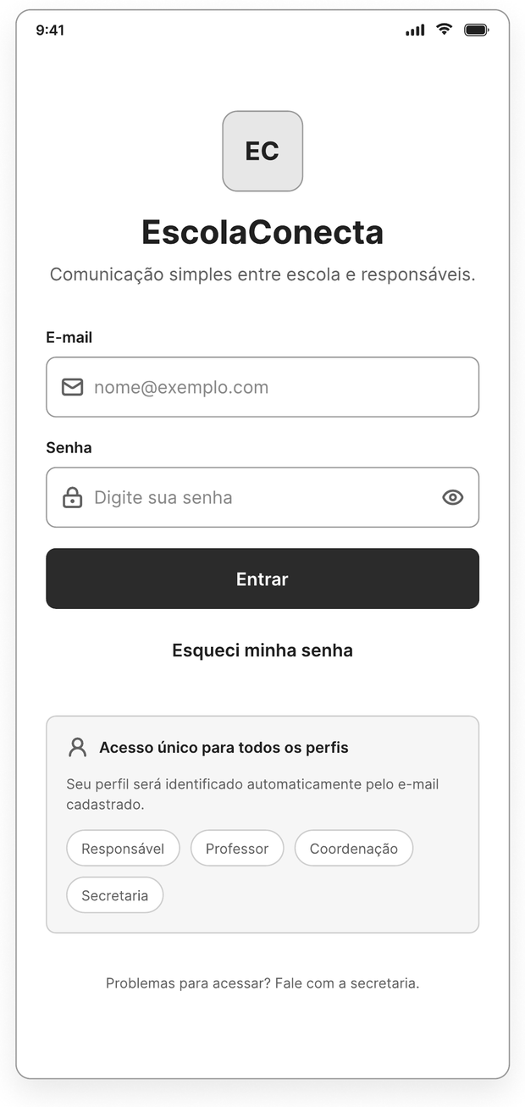  Figura 1 – Acesso ao sistema | TELA 1  Acesso ao sistema  Todos  Requisitos atendidos: R1.1, R1.2, R1.3  ▪ Campos de e-mail e senha (com ícone para exibir a senha) e botão Entrar.  ▪ Link "Esqueci minha senha" e aviso de que o perfil é identificado automaticamente pelo e-mail.  ▪ Orientação de contato com a secretaria em caso de problemas de acesso.

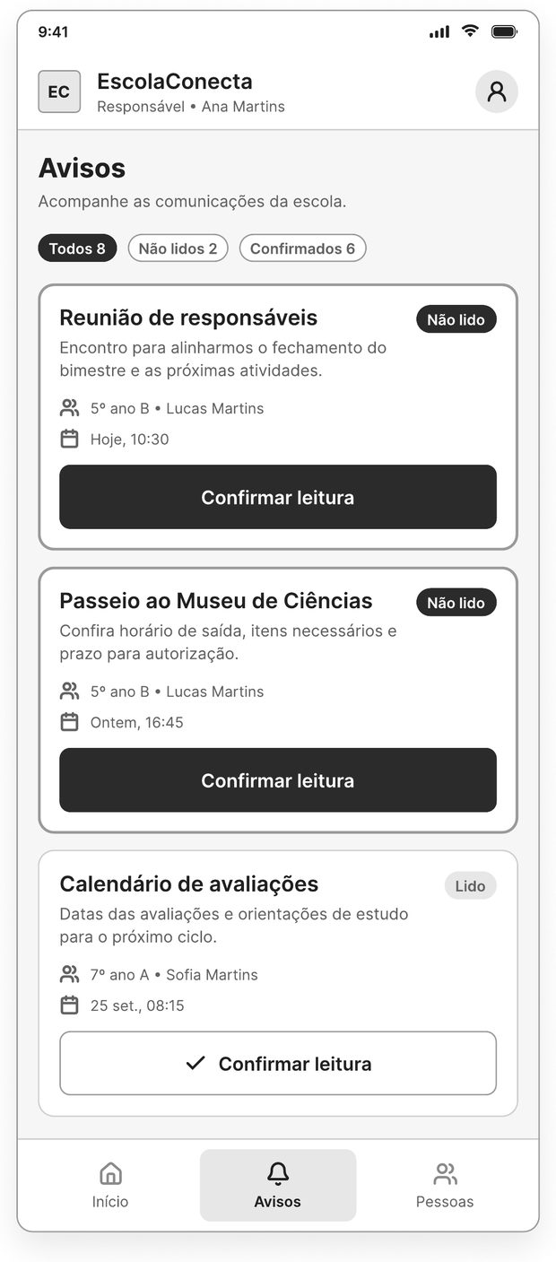  Figura 2 – Lista de avisos | TELA 2  Lista de avisos  Responsável  Requisitos atendidos: R2.1, R2.2, R3.1  ▪ Filtros Todos, Não lidos e Confirmados com contadores.  ▪ Cartões com título, resumo, turma e aluno, data e hora e etiqueta de situação.  ▪ Avisos não lidos em destaque, com botão "Confirmar leitura" em cada cartão.

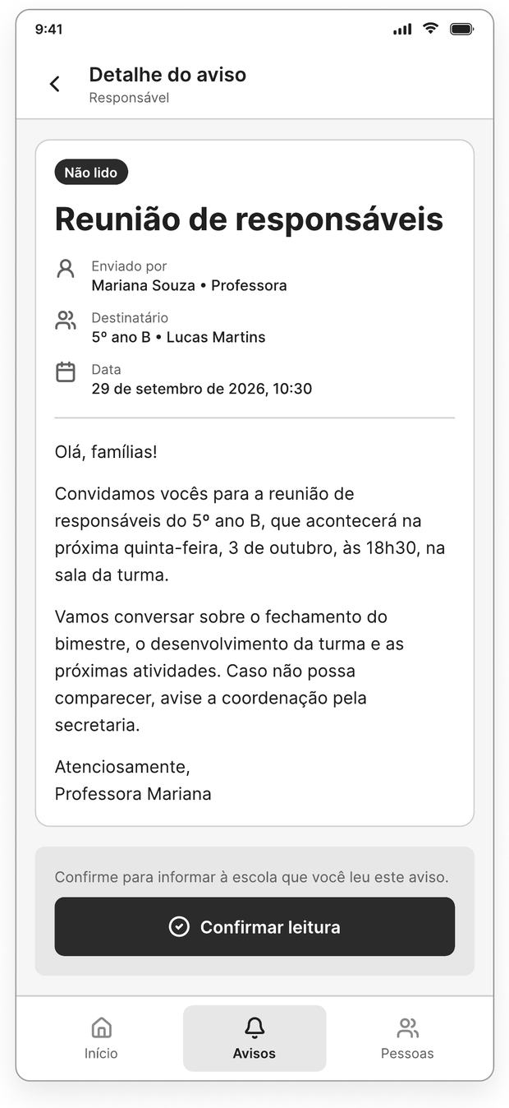  Figura 3 – Detalhe do aviso | TELA 3  Detalhe do aviso  Responsável  Requisitos atendidos: R2.3, R3.1, R3.2  ▪ Remetente e cargo, destinatário (turma e aluno) e data e hora.  ▪ Texto completo do aviso.  ▪ Botão "Confirmar leitura" com a explicação de que a escola será informada.

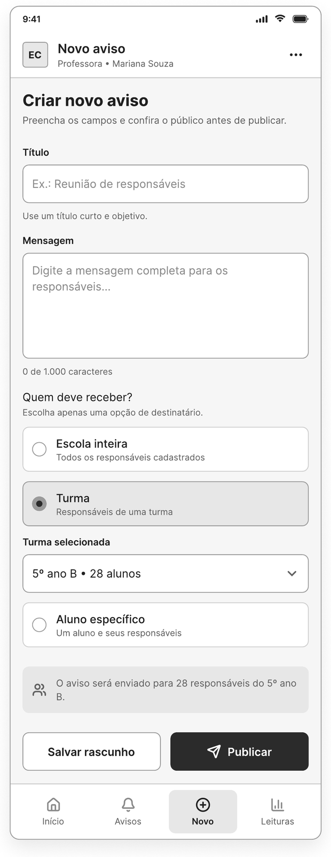  Figura 4 – Criar novo aviso | TELA 4  Criar novo aviso  Professor  Requisitos atendidos: R4.1 a R4.5  ▪ Campos de título e mensagem, com contador de 1.000 caracteres.  ▪ Seleção de uma única opção de destinatário: Escola inteira, Turma ou Aluno específico.  ▪ Resumo do público ("28 responsáveis do 5º ano B") e botões Salvar rascunho e Publicar.

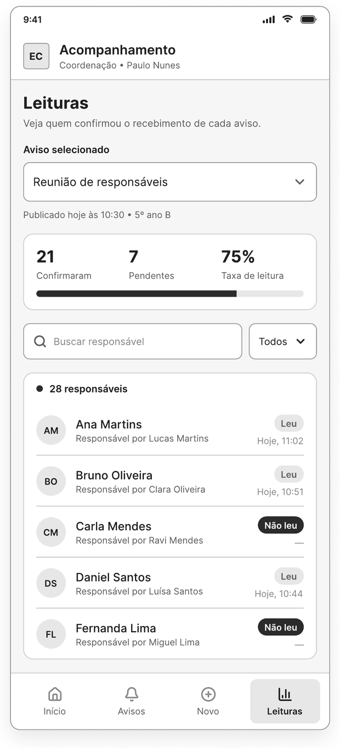  Figura 5 – Acompanhamento de leituras | TELA 5  Acompanhamento de leituras  Coordenação  Requisitos atendidos: R5.1 a R5.4  ▪ Seleção do aviso e indicadores: confirmaram, pendentes e taxa de leitura.  ▪ Busca por responsável e filtro por situação.  ▪ Lista de responsáveis com o aluno vinculado, situação (Leu ou Não leu) e horário da leitura.

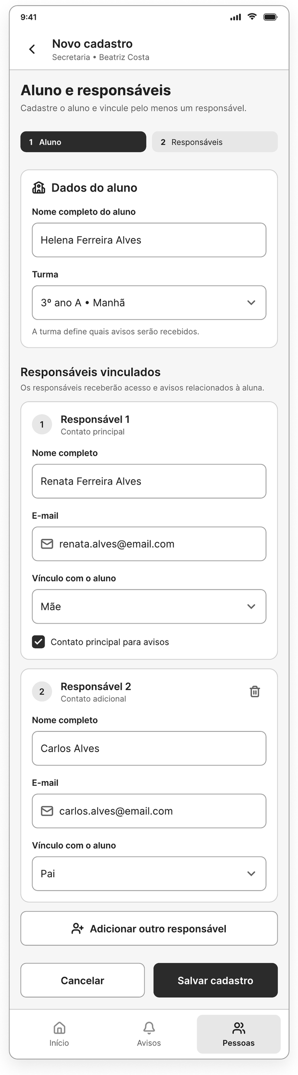  Figura 6 – Novo cadastro de aluno e responsáveis | TELA 6  Novo cadastro de aluno e responsáveis  Secretaria  Requisitos atendidos: R6.1 a R6.5  ▪ Cadastro em duas etapas: Aluno e Responsáveis.  ▪ Dados do aluno (nome e turma) e responsáveis vinculados com nome, e-mail e vínculo.  ▪ Marcação de contato principal para avisos, botão para adicionar outro responsável e ícone de remoção.  ▪ Botões Cancelar e Salvar cadastro.

MATRIZ DE RASTREABILIDADE
TELA | NOME | PERFIL | REQUISITOS
Figura 1 | Acesso ao sistema | Todos | R1.1, R1.2, R1.3
Figura 2 | Lista de avisos | Responsável | R2.1, R2.2, R3.1
Figura 3 | Detalhe do aviso | Responsável | R2.3, R3.1, R3.2
Figura 4 | Criar novo aviso | Professor | R4.1 a R4.5
Figura 5 | Acompanhamento de leituras | Coordenação | R5.1 a R5.4
Figura 6 | Novo cadastro | Secretaria | R6.1 a R6.5

PONTOS EM ABERTO PARA VALIDAR COM O CLIENTE
- A aba "Início" aparece no menu de todos os perfis, mas não possui protótipo; definir seu conteúdo.
- O menu da Coordenação exibe "Novo" e "Leituras", e o do Professor exibe as mesmas opções; definir se o professor também acompanha leituras e se a coordenação também publica avisos.
- Avisos que pedem ação do responsável (como a autorização do passeio ao museu) não têm recurso próprio nos protótipos; decidir se a confirmação de leitura é suficiente.
- O protótipo não mostra o envio de notificações (e-mail ou push) quando um aviso é publicado; decidir se fará parte do escopo.
- No texto de exemplo da Figura 3, "quinta-feira, 3 de outubro" não coincide com o calendário de 2026 (3 de outubro cai em um sábado); ajustar o exemplo.

